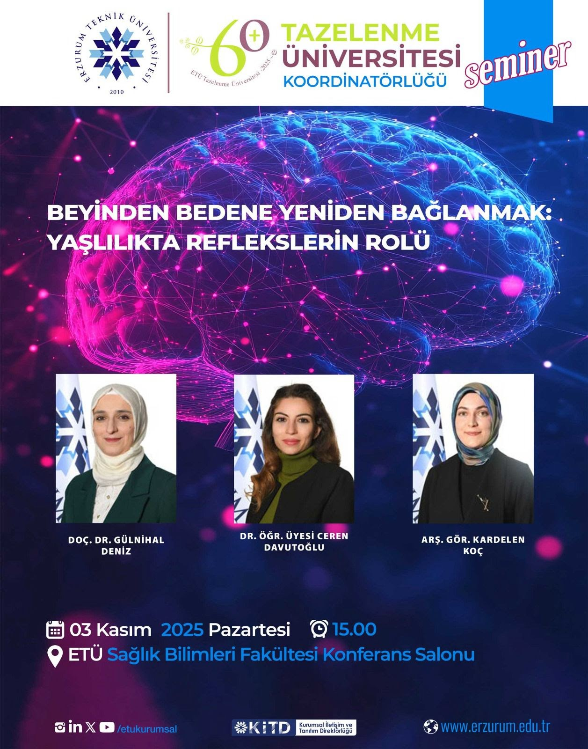

3 Kasım 2025 Pazartesi Beyinden Bedene Yeniden Bağlanmak Eğitim Seminerimiz Gerçekleştirilecektir.

